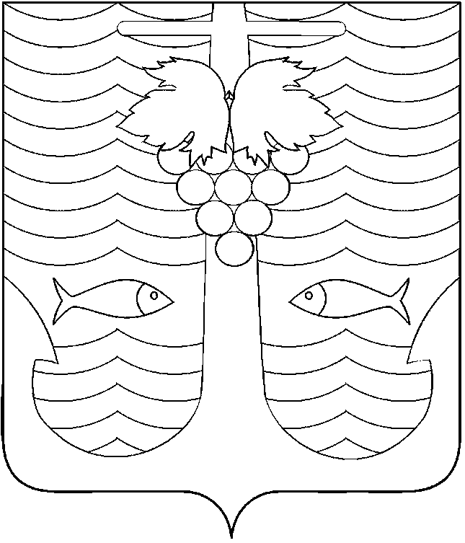

АДМИНИСТРАЦИЯ ТЕМРЮКСКОГО ГОРОДСКОГО ПОСЕЛЕНИЯ
ТЕМРЮКСКОГО РАЙОНА

ПОСТАНОВЛЕНИЕ

от 14.08.2015 № 848
город Темрюк

Об утверждении муниципальной программы «Формирование доступной среды для инвалидов и других маломобильных групп населения в Темрюкском городском поселении Темрюкского района
на 2016 – 2018 годы»

В соответствии с Федеральным Законом от 6 октября 2006 года № 131- ФЗ «Об общих принципах организации местного самоуправления в Российской Федерации», статьей 179 Бюджетного кодекса Российской Федерации, постановлением администрации Темрюкского городского поселения Темрюкского района от 25.07.2014 г. № 640 «Об утверждении Порядка разработки, формирования, утверждения и реализации муниципальных программ» п о с т а н о в л я ю:
1. Утвердить муниципальную программу «Формирование доступной среды для инвалидов и других маломобильных групп населения в Темрюкском городском поселении Темрюкского района на 2016- 2018 годы» (приложение).
2. Специалисту I категории (по организационным вопросам и взаимодействию со средствами массовой информации (СМИ)) администрации Темрюкского городского поселения Темрюкского района Е.С.Игнатенко опубликовать (обнародовать) настоящее постановление в средствах массовой информации и разместить в информационно-коммуникационной сети «Интернет» на официальном сайте администрации Темрюкского городского поселения Темрюкского района.
3. Контроль за выполнением постановления возложить на заместителей главы Темрюкского городского поселения Темрюкского района С.В.Сайгашкина и А.В.Румянцеву.
5. Постановление вступает в силу с 1 января 2016 года.

Глава Темрюкского городского поселения
Темрюкского района А.Д.Войтов

